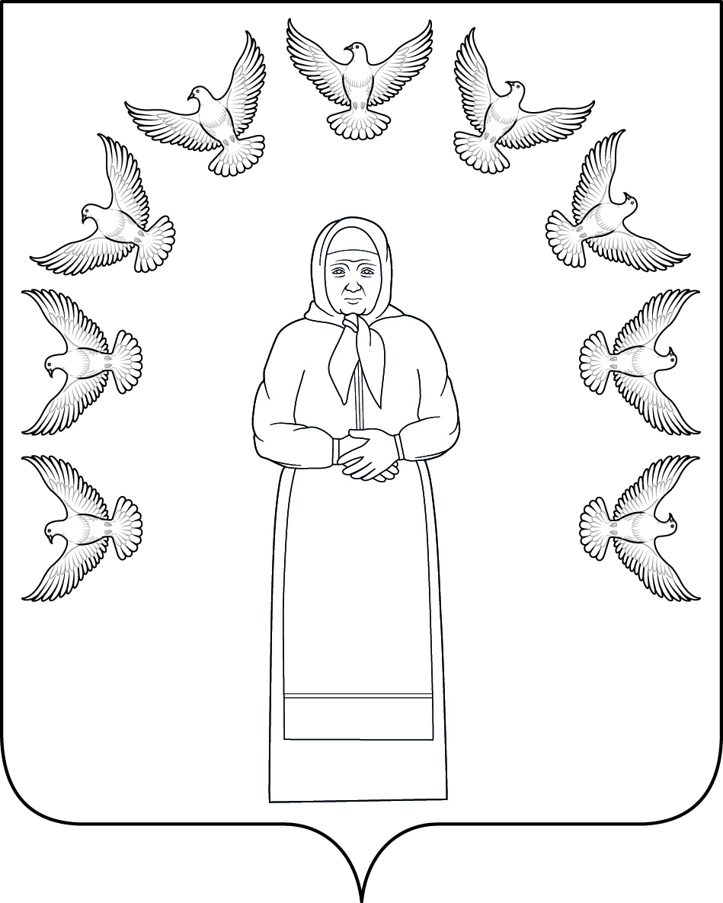
СОВЕТ
ДНЕПРОВСКОГО СЕЛЬСКОГО ПОСЕЛЕНИЯ
ТИМАШЕВСКОГО РАЙОНА
ЧЕТВЕРТОГО СОЗЫВА

СЕССИЯ от 20 апреля 2023 года № 65

РЕШЕНИЕ

от 20 апреля 2023 года № 159

ст. Днепровская

О внесении изменений в решение Совета Днепровского сельского поселения Тимашевского района № 85 от 07.10.2021 года «Об утверждении Положения о конкурсе на замещение вакантной должности муниципальной службы в администрации Днепровского сельского поселения Тимашевского район»

Руководствуясь Федеральным законом от 05.12.2022 г. N 498-ФЗ о внесении изменения в ст. 13 Федерального закона от 02.03.2007 № 25-ФЗ «О муниципальной службе в Российской Федерации», Совет Днепровского сельского поселения Тимашевского района р е ш и л :

1.Внести изменения в решение Совета Днепровского сельского поселения Тимашевского района № 85 от 07.10.2021 года «Об утверждении Положения о конкурсе на замещение вакантной должности муниципальной службы в администрации Днепровского сельского поселения Тимашевского район» (в редакции от 28 февраля 2023 года № 152), в приложении к решению убрав подпункт 10 пункта 7 положения.
2. Ведущему специалисту администрации Днепровского сельского поселения Тимашевского района А.В. Аришину обнародовать настоящее решение и разместить на официальном сайте поселения в информационно-телекоммуникационной сети Интернет.
3. Решение вступает в силу со дня его обнародования.

Глава
Днепровского сельского поселения
Тимашевского района В.А.Ледовский

Председатель Совета
Днепровского сельского поселения
Тимашевского района В.Н. Лазаренко

